Ontwerpbesluit “Onttrekking aan het openbaar verkeer gedeelte Mensmanweg te Beuningen”
Burgemeester en wethouders van de gemeente Losser maken bekend dat met ingang van maandag 5 januari 2026 gedurende 6 weken voor iedereen ter inzage ligt het ontwerp besluit “Onttrekking aan het openbaar verkeer gedeelte Mensmanweg te Beuningen”.

Inhoud ontwerp besluit
Het college heeft het voornemen het volgende besluit aan de raad voor te leggen:
- In te stemmen met het onttrekken op basis van artikelen 9 en 11 van de Wegenwet en afdeling 3.4 van de Algemene wet bestuursrecht van een gedeelte van de Mensmanweg te Beuningen (vanaf de Schutmoatsbrug en de Punthuizerweg), kadastraal bekend gemeente Losser, sectie P, nummer 232, groot 1.159 ha.
Zie het aangegeven tracé (rood) hieronder.
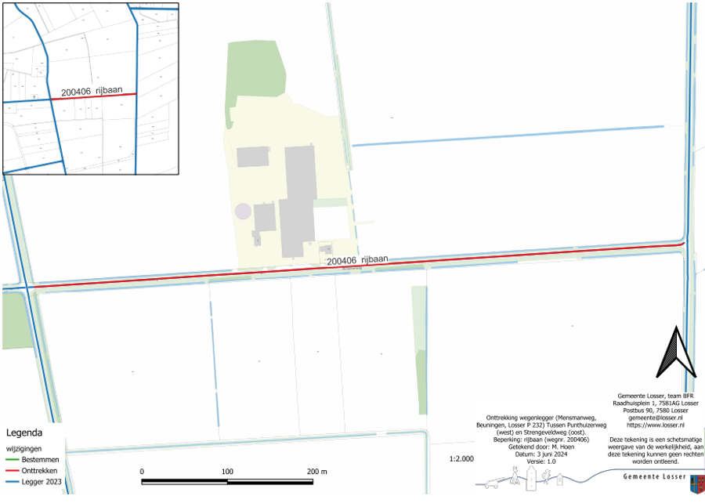
Motivering onttrekkingsbesluit
- volgens vaste jurisprudentie kan tot onttrekking van een weggedeelte aan het openbaar verkeer worden overgegaan als daarvoor zwaarwegende redenen bestaan en het algemeen belang zich hiertegen niet verzet;
- de voorgenomen onttrekking is noodzakelijk voor de opgave Toekomstbestendig Landelijk Gebied en vormt een belangrijk onderdeel van de afspraken die zijn gemaakt voor de uitvoering van de integrale gebiedsontwikkeling;
- door de ligging nabij een Natura 2000-gebied en de omzetting van agrarische grond naar natuur kan het agrarisch bedrijf gevestigd aan de Mensmanweg 11 te Beuningen geen weidegang en bemesting meer toepassen op een aantal percelen. Ter compensatie verkrijgt het bedrijf percelen aan de overzijde van de Mensmanweg. Voor de bedrijfsvoering van het bedrijf is het van essentieel belang dat hun vee meerdere keren per dag kan oversteken;
- het te onttrekken weggedeelte vervult geen ontsluitingsfunctie en heeft geen substantiële verbindingsfunctie;
- het te onttrekken weggedeelte blijft toegankelijk voor hulpdiensten en de daarmee samenhangende onderhoudstoestand van de weg blijft gewaarborgd;
- het te onttrekken weggedeelte blijft toegankelijk voor wandelaars en/of fietsers (recreatief toeristisch verkeer, voor eigen rekening en risico), tenzij er op dat moment vee oversteekt naar het tegenovergelegen landbouwperceel of andere bedrijfsactiviteiten op het weggedeelte plaatsvinden.
Inzien ontwerp besluit met bijbehorende bijlagen
Dit ontwerp besluit met bijbehorende bijlagen kan met ingang van 5 januari 2026 tot en met 16 februari 2026 tijdens de openingstijden worden ingezien bij de receptie van het gemeentehuis van Losser. U kunt de vergunning en de bijbehorende stukken digitaal bekijken via het digitale publicatieblad op officielebekendmakingen.nl. De documenten hangen als ‘Bekijk documenten’ aan deze publicatie (zie linker kolom).

Zienswijzen
Gedurende de termijn van terinzagelegging kan iedereen schriftelijk of mondeling zienswijzen indienen op het ontwerp besluit. Schriftelijke zienswijzen moeten worden gericht aan het College van Losser, Postbus 90, 7580 AB Losser. Voor het indienen van een mondelinge zienswijze kunt u contact opnemen met de publieksbalie van het gemeentehuis, bereikbaar via telefoonnummer (053) 5377444.

Losser, 16 december 2025.

